**КГУ «Общеобразовательная средняя школа №27»**

**Математический КВН**

**для 3-х классов**

*(в рамках недели математики в начальных классах)*

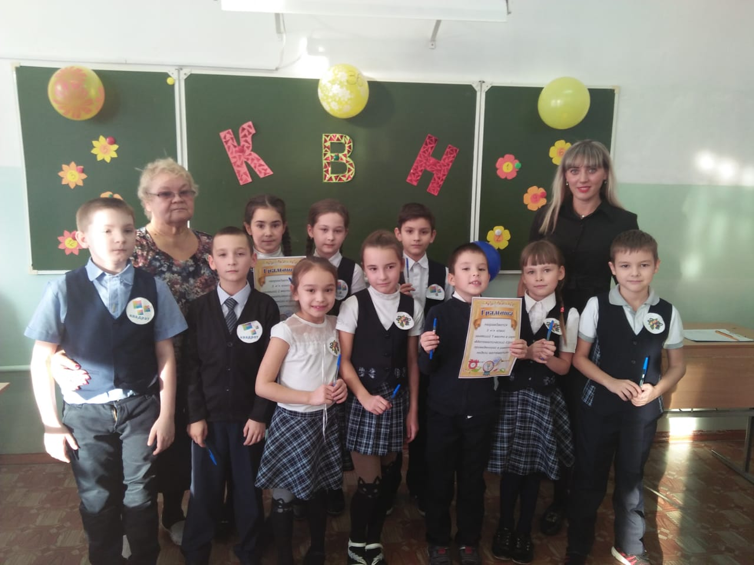

**Провела: Голышенко О.А**

**Петропавловск, 2020**

**Математический КВН для 3-х классов**

                                                                                      «Кто с детских лет

                                                                     занимается математикой,

                                                                     тот развивает внимание,

                                                                         тренирует свой мозг,  свою волю,

                                                                     воспитывает настойчивость

                                                                     и упорство в достижении цели.

 (А. Маркушевич)

В настоящее время одной из задач качества образования становится развитие творческого потенциала обучающихся, формирование умения выходить  из различных нестандартных ситуаций.  Поэтому в последнее время возрастает роль  внеклассной работы по математике. Она является составной частью всего учебного процесса, естественным продолжением работы на уроке и решает  несколько задач:

1. Повышает уровень математического развития.
2. Расширяет кругозор обучающихся.
3. Развивает интерес к занятиям математикой;
4. Углубляет представления  об использовании сведений по математике
5. Прививает  навыки самостоятельной работы.
6. Развивает познавательную активность, память, внимание, логическое
   1. Две сардельки варятся 6 минут. Сколько времени будут вариться восемь таких сарделек?(6 минут)
      1. Конь о четырёх ногах и тот спотыкается.
      2. Одна ласточка весны не делает.
      3. Старый друг лучше новых двух.
      4. Ум – хорошо, два – лучше.
      5. Семь бед, один ответ.
      6. Два сапога – пара.

на практике.

мышление и  инициативу.

Существуют разнообразные формы организации внеклассной работы по математике такие как: «Час занимательной математики», «Математический КВН», викторина «Что? Где? Когда?», игра «Счастливый случай» и другие.  Каждое внеклассное мероприятие имеет свою специфику. Одни проводятся в индивидуальной форме, с целью выявить наиболее способных и одарённых обучающихся (конкурсы, олимпиады), другие проводятся в групповой форме, где дети объединяются в группы или команды.

Внеклассные мероприятия по математике могут  включать в себя разнообразные  задания: арифметические ребусы, шарады, магические квадраты, математические загадки, задачи на смекалку, логические упражнения и т.д.

Внеурочные занятия по математике заслуживают самого пристального внимания каждого учителя, преподающего этот предмет. Учитель может на внеурочных занятиях в максимальной мере учесть возможности, запросы и интересы обучающихся. Внеклассные занятия с обучающимися приносят большую пользу и самому учителю. Чтобы успешно проводить внеклассную работу, учителю приходится постоянно расширять свои познания по математике. Она требует от него любви к этому делу, большого желания работать. Если принять во внимание исключительный интерес к внеклассным занятиям, то любой учитель,  умело организуя работу, будет вполне доволен и вознаграждён её результатами.

**Сценарий внеклассного мероприятия по математике**

**«Математический КВН»**

**Цель:** активизация познавательной деятельности обучающихся на внеклассном мероприятии  по математике.

**Задачи:**

 1.   Повышать  интерес  к урокам математики.

 2. Закреплять знания математических терминов, умения выполнять вычислительные  действия на изученные случаи умножения, деления, вычитания   и сложения.

 3. Способствовать развитию логического мышления, речи, памяти, внимания.

**Оборудование:**

 - компьютер, проектор, экран для показа презентации,  презентация;

-  плакат: «Математика — царица всех наук»;

 - для участников команды эмблемы, ручки;

-  карточки с заданиями;

-  для жюри «оценочные листы»;

-  часы.

**Правила игры:**

В игре участвуют три команды. В каждой команде 5 человек. У каждой команды есть эмблема, название,  капитан. В каждом конкурсе за правильный ответ команда получает балл.  Выигрывает та команда, которая наберет наибольшее количество баллов. Работу каждой команды оценивает жюри, которое состоит из трёх педагогов   (учителей  начальных классов).

**Предварительная работа:**

-   подбор материала для проведения мероприятия;

-  заучивание стихотворения о математике;

-  деление обучающихся на команды, выбор названия команды;

-  рисование эмблемы  обучающимися каждой команды;

-  оформление доски: написать эпиграф  и прикрепить плакат «Математика – царица наук».

**Ученик читает стихотворение:**

 Чтоб водить корабли,

 Чтобы в небо взлетать:

 Надо многое знать, надо много уметь!

 И при этом, при всем, вы заметьте-ка

Нам   нужна очень важная наука – арифметика!

Почему корабли не садятся на мель,

А по курсу идут сквозь туман и метель?

Потому что, потому что, вы заметьте-ка

Капитанам  помогает – арифметика!

Чтоб врачом, моряком или летчиком стать

Надо, прежде всего, арифметику знать!

И на свете нет профессии, вы заметьте-ка

Где бы нам не пригодилась – арифметика!

**Учитель:**

Внимание! Внимание! Приглашаем всех мальчишек и девчонок на веселый «Математический КВН».  Не забудьте взять с собой быстроту, находчивость, смекалку.   Сегодня в нашем  мероприятии  участвуют три команды.

**1 команда — « Дважды два».**

**2 команда – «  Квадрат    ».**

 Наши команды уже готовы. Это лучшие математики, которые не унывают,

 быстро считают, хорошо решают задачи,  отгадывают загадки, очень  любознательны, живут всегда  весело и дружно.  Начинаем наш математический КВН.

**1.Конкурс «Разминка».**

**Учитель:** я  читаю  командам по одной задаче. Если команда не решит свою задачу, за неё эту задачу решает другая команда.

1.   Шла девочка в школу и повстречала трех мальчиков. Каждый из них нес по мешку,в каждом мешке по коту. Сколько существ направлялось в школу (1 девочка)

2.   Пять лампочек тускло горели в люстре.

Хлопнули двери, две перегорели.

Сделать нужно вам малость –

Сказать, сколько ламп осталось? (5 лампочек)

**2.  Конкурс.  «Назови  слова на букву…».**

**Учитель**:  я буду читать  предложения, а вы  заменяете  его одним словом, связанным с математикой.

**«Слова на букву «К»**

Геометрическая фигура, четырехугольник                     (квадрат)

1000 метров – это…                                                          (километр)

1000 грамм – это …                                                          (килограмм)

**« Слова на букву «П»**

Сумма длин всех сторон многоугольника                        (периметр)

Результат  умножения                                                        (произведение)

Линия, не имеющая ни начала, ни конца                          (прямая)

**3.Конкурс: «Ребусы».**

**Учитель:**  расшифруйте спрятанные слова.  Это можно сделать только,  если разгадаете ребусы. (Команды  отгадывают  ребусы.  За каждый  ребус команда получает балл).

|  |  |  |  |  |
| --- | --- | --- | --- | --- |
| **ПРО 100 Р** | **5,НИЦА** | **АК 3 СА** | **КИС .** | **ПО 2 Л** |

|  |  |  |  |  |
| --- | --- | --- | --- | --- |
| **С 3ЖИ** | **ПРЕ 100 Л** | **ПА 3 ОТ** | **100 ЛБ** | **100 ЛИЦА** |

**Учитель:** половина заданий вами уже выполнена.  Предоставляем слово нашему жюри.  (Жюри подсчитывает баллы каждой команды  и объявляем предварительный  результат игры).

**4. Конкурс. «Математические загадки».**

**Учитель:** переходим к следующему конкурсу.  Это  математические загадки. Думайте, смекайте, правильно отвечайте!

1.Двенадцать братьев

Друг за другом ходят,

Друг друга не обходят.                           (Месяцы.)

2.  На лесенке - стремянке

Развешаны баранки.

Щелк да щелк – пять да пять –

Так мы учимся считать.                           (Счеты.)

3. Черненькая, хвостатенькая,

Не лает, не кусает,

А из класса в класс не пускает.               (Двойка.)

4.  Отгадайте-ка, ребятки,

Что за цифра-акробатка?

Если на голову встанет

Ровно на три больше станет.                  *(Шесть)*

5.Проживают в трудной книжке

Хитроумные братишки.

 Десять их, но братья эти

Сосчитают все на свете.                         *(Цифры)*

6.Пять котят песок копают,

Три на солнце загорают,

Два купаются в золе.

Сколько всех? Скажите мне.                  *(Десять)*

А братишка мой, Сережа,

Математик и чертежник -

На столе у бабы Шуры

Чертит всякие...

(фигуры)

***

Три вершины тут видны,

Три угла, три стороны, -

Ну, пожалуй, и довольно! -

Что ты видишь? - ...

(треугольник)

***

Эта странная фигура,

Ну, совсем миниатюра!

И на маленький листочек

Мы поставим сотни ...

(точек)

***

Он от солнца прилетает,

Пробивая толщу туч

И в тетрадочке бывает,

А зовется просто - ...

(луч)

***

Едет ручка вдоль листа

По линеечке, по краю -

Получается черта,

Называется ...

(прямая)

***

Эта форма у клубка,

У планеты, колобка,

Но сожми ее, дружок,

И получится ...

(кружок)

***

Если взял бы я окружность,

С двух сторон немного сжал,

Отвечайте дети дружно -

Получился бы ...

(овал)

***

Если встали все квадраты,

На вершины под углом бы,

То бы видели ,ребята,

Не квадраты мы, а ...

(ромб)

***

Он и острый, да не нос,

И прямой, да не вопрос,

И тупой он, да не ножик, -

Что еще таким быть может?

(угол)

***

Нет углов у меня,

И похож на блюдце я,

На тарелку и на крышку,

На кольцо, на колесо.

Кто же я такой, друзья?

(круг)

***

Четыре палочки сложил,

И вот квадратик получил.

Он давно знаком со мной,

Каждый угол в нем - прямой.

Все четыре стороны

Одинаковой длины.

Вам его представить рад,

А зовут его... (квадрат)

***

У круга есть одна подруга,

Знакома всем ее наружность!

Она идет по краю круга,

И называется -…(окружность)

**5. Конкурс «Кто сильней?».**

**Учитель:**

Две компании ребят

Ухватились за канат.

Та компания, где Клава,

Тянет-тянет-тянет вправо.

Та компания, где Сева,

Тянет-тянет-тянет влево.

Рассчитайте поскорей,

Чья компания сильней.

Каждой команде предлагается строка  с буквами. Надо составить и сосчитать имена ребят. Выиграет та команда, где больше имен.

**СЕВАЛЯЛЯШАРТЕМ.**

**КЛАВАДИМАРАТАНЯ**

**6. Конкурс  «Пословицы с секретом».**

**Учитель:** За определённое время нужно вставить пропущенные числа в пословицах и поговорках.

1.   ... в поле не воин.          ( Один в поле не воин.)

2.    … одного не ждут.          ( Семеро одного не ждут. )

3.   У … нянек дитя без глазу.      ( У семи нянек дитя без глазу.)

4. … раз отмерь, …раз отрежь.   (  Семь раз отмерь, один –отрежь)

5.  … за всех и все за …..     (Один за всех и все за одного)

**7.Конкурс  «Задачи на смекалку»**.

**Учитель:**  предлагаю  вам решить задачи на смекалку.  Каждая  команда  получает карточку, на которой записано четыре задачи.  За каждую правильно решенную задачу команда получает 1 очко.

**Список вопросов:**

1. Инструмент для проведения прямых. (линейка)

2. Назовите самое маленькое двузначное число? (10)

3. Что можно провести через любые две точки? (прямая)

4. Результат сложения. (сумма)

5. Прямоугольник, все стороны которого равны. (квадрат)

6. Знаки, используемые для обозначения чисел. (цифры)

7. С помощью чего чертят круг? (циркуль)

8. Как называется фигура, у которой три угла? (треугольник)

9. Сколько в 1 м  сантиметров? (100)

10. Часть прямой. (Отрезок)

11. Результат умножения. (Произведение)

12. Что такое периметр? (сумма всех сторон)

13. Сколько вершин имеет треугольник? (3)

14. Назовите самое маленькое трёхзначное число. (100)

15. Сколько дней в неделе? (7)

**8.Конкурс  «Сосчитайте треугольники».**

**Учитель:**

Знает даже и дошкольник,

Что такое треугольник.

А уж вам-то как не знать!

Но совсем другое дело –

Быстро, точно и умело

Треугольники считать.

Например, в фигуре этой

Сколько разных? Рассмотри!

Всё внимательно исследуй

И по краю, и внутри!

**9. Конкурс: «Конкурс капитанов».**

**Учитель:** ну а сейчас «Конкурс капитанов».  Капитан каждой из команд, получает карточку с заданием  и выполняет  его.  Задания выполняют три капитана сразу.

Задача 1. Тройка лошадей пробежала 120 км. Сколько километров пробежала каждая лошадь? (120 км)

Задача 2. Двое пошли. 5 гвоздей нашли. Четверо пойдут, много ли найдут? (5 гвоздей)

Задача 3. Две колхозницы шли в город и встретили по дороге еще 5 колхозниц. Сколько колхозниц шло в город? (2)

Задача 4. У мальчика братьев нет, а у его сестры столько же братьев, сколько сестер. Сколько в этой семье братьев и сколько сестер? (1и1)

**Конкурс  «Шуточный»**

-  Это шуточный конкурс, который не оценивается жюри.

  Пока идёт подсчёт голосов, вы будете отвечать на мои вопросы.

**Логические шуточные вопросы**

1. Как может брошенное яйцо пролететь 3 метра и не разбиться? (Нужно бросить яйцо на 4 метра, тогда первые 3 метра оно пролетит целым)

2. Как спрыгнуть с десятиметровой лестницы и не ушибиться? (Надо прыгнуть с нижней ступени)

3. Что все люди на земле делают одновременно? (Становятся старше)

4. Что становится больше, если его поставить вверх ногами? (Число 6)

5. Летели утки: одна впереди и две позади, одна позади и две впереди, одна между двумя и три в ряд. Сколько всего летело уток? (Три утки, одна за другой).

6. Росли две вербы, на каждой вербе по 2 ветки. На каждой ветке – по 2 груши. Сколько всего груш росло на вербе? (Ни одной, потому что на вербе не растут груши)

7. Назовите 5 дней, не называя чисел и названий дней. (Позавчера, вчера, сегодня, завтра, послезавтра)

8. На грядке сидели 6 воробьев, к ним прилетели еще 2. Кот подкрался и схватил одного воробья. Сколько воробьев осталось на грядке? (Ни одного, т.к. остальные улетели)

9. У осьминога 8 ног. Тремя парами ног он крепко держит трёх водолазов. Сколько ног бездельничали у осьминога?( 2 ноги )

10. Стёпа 15 картошек сварил за 10 минут. За сколько минут он сварит 3 картошки?

(за 10 минут)

**Награждение победителей.**

**Учитель:**

Вот закончилась игра,

Результат узнать пора.

Кто же лучше всех трудился

В КВН отличился?

Слово предоставляется председателю жюри.

**Жюри:**  Дорогие ребята! Вы все сегодня доказали, что любите математику и хорошо её знаете. Вы показали, какие вы внимательные, какая у вас замечательная память, как вы логично рассуждаете. Вы  просто – молодцы! (Председатель   жюри объявляет, какое   количество  баллов набрала  каждая   команда  и называет  победителя. Поздравляют   всех  участников  и   награждают   победителей.)

**Учитель:** На этом наш математический КВН окончен.  Спасибо,  за  работу!!!

**Заключение**

Проведение внеклассных мероприятий по математике в начальных классах всегда вызывает у обучающихся повышенное внимание и желание поучаствовать в них. Такие мероприятия не только формируют интерес к математике у самого широкого круга школьников, но и побуждает их к активной творческой деятельности.

Внеклассное мероприятие «Математически КВН» помогло обучающимся проверить свои знания по математике, повторить основные понятия, развить интерес к предмету, способствовало развитию самостоятельности, памяти, внимания и мышления. Во время выполнения заданий,   обучающиеся каждой из  команд  были дружны, выглядели единым,  сплочённым  детским коллективом.

Школьники  пожелали еще раз принять участие таком же  внеклассном мероприятии по математике.

**Список литературы**

1.  Аверьянова И.В., Лапшина Н.Н. Предметные недели и праздники [Текст]. методические рекомендации/ И.В.Аверьянова,  Н.Н Лапшина.  - Москва: ВАКО, -2008г, - С.3.

2. Байрамукова П.У. Внеклассная работа по математике в начальных классах./ П.У. Байрамукова. -  Москва: Издат-школа; - Райл, 2008г.- С. 50.

3. Веденина В.П., Федотова В.А. Математика. Внеклассная работа [Текст]. методическое  пособие./ В.П.Веденина, В.А. Федотова.  - Москва:- Дрофа, -  2010г. – С.3-5, С.58, 60.

           4. Гейдман Б.П., Мишарина И.Э. Олимпиадные задания по математике 2-4 класс./ . Б.П. Гейдман, И.Э. Мишарина. -  Москва: ВАКО, - 2007г. С. 8.

          5.  Задания развивающего характера по математике. / Т.А. Лавриненко. -  Саратов: -  Лицей,  - 2002г. С.12.

         6.  Тонких А.П., Кравцова Т.П., Лысенко Е.А. Логические игры и задачи на уроках математики./  А.П.Тонких, Т.П Кравцова., Е.А. Лысенко. -  Ярославль:-  Академия развития,  - 2003г. С. 35

**Электронные образовательные ресурсы:**

<http://www.zavuch.info/methodlib/280/44252/>

<http://festival.1september.ru/articles/505065/>

|  |  |  |
| --- | --- | --- |
| **Таблица баллов** | | |
| **Команда «Плюс»**  **3 а** | **Команда «Квадрат»**  **3 б** | **Команда «Дважды два»**  **3 в** |
|  |  |  |
|  |  |  |
|  |  |  |
|  |  |  |
|  |  |  |
|  |  |  |
|  |  |  |
|  |  |  |
|  |  |  |
|  |  |  |
|  |  |  |
|  |  |  |
|  |  |  |
|  |  |  |
|  |  |  |
|  |  |  |
|  |  |  |
|  |  |  |
|  |  |  |
|  |  |  |
|  |  |  |
|  |  |  |
| **Итоги:** | | |
|  |  |  |

**1 место-**

**2 место-**

**3 место-**

**Самоанализ внеклассного мероприятия по математике**

Мероприятие проходило в ноябре 2018 г в рамках недели математики в начальных классах. Тема, содержание занятия актуальны, доступны для возраста участников. Мероприятие проходило в форме КВН между командами З «А» и 3 «Б» классов «Дважды два» и «Квадрат». Членами жюри выступали трое учителей. Участники соревнований активно готовились к мероприятию: подбирали эскизы для эмблем команд, придумали названия.

**Цель:** активизация познавательной деятельности обучающихся на внеклассном мероприятии  по математике.

**Задачи:**

 1.   Повышать  интерес  к урокам математики.

 2. Закреплять знания математических терминов, умения выполнять вычислительные  действия на изученные случаи умножения, деления, вычитания   и сложения.

 3. Способствовать развитию логического мышления, речи, памяти, внимания.

**Методы и приемы:**

Словесный (вопросы к детям, повторение и уточнение,  напоминание, поощрение)

Наглядный  (доска, карточки, модели фигур, геометрические тела);

Практический (решение математических упражнений с использованием дидактического материала):

- репродуктивный метод, эвристический метод, исследовательский метод, игровой.

Структура занятия

- Вводная часть: (организация детей) – 3 минуты

- Основная часть: (практическая деятельность) - 35 минуты

- Заключительная часть (подведение итогов) *2* минуты

Данная  структура вполне оправдана, так как каждая часть занятия направлена на решение определенных педагогических задач и предлагает выбор адекватных методов и приемов.

Вводная часть  предполагала  организацию детей: переключение внимания на предстоящую деятельность, стимуляцию интереса к ней, создание эмоционального настроя. Основная часть  - это самостоятельная   умственная и практическая деятельность детей, направленная на самостоятельную умственную и практическую деятельность, выполнение всех поставленных учебных задач. В основную часть были включены задания на повторение изученного и активизацию опорных знаний с целью повторения пройденного и подведения к восприятию новых знаний, систематизацию имеющихся знаний детей в самостоятельной деятельности, закрепление навыка  и закреплению знаний о числах и величинах, геометрических фигурах, кроме того формированием математического мышления, развитие творческого воображения, воспитание настойчивости, воли, усидчивости, целеустремленности. Дети с удовольствием проявляли любознательность, активность, самостоятельность.

Деятельность была построена с использованием элементов современных образовательных технологий: информационно-коммуникационных технологий.

Использование мультимедийной презентации,  интерактивной физкультминутки, обеспечивало активность, высокую работоспособность,  интерес детей к содержанию  деятельности, способствовало успешному решению поставленных учебных задач.

По  итогам проведенной игры можно сделать следующие выводы:

-   дети успешно справились с заданиями,   тем самым получив удовлетворение от результатов своей деятельности;

- дети усовершенствовали математические навыки;

-  дети проявили творческое самовыражение

Поставленные задачи были выполнены. Логичность построения различных видов деятельности позволила провести ее не выходя за рамки времени

Команды были награждены грамотами и призами